A-03 — Internaliser une donnée
Fiche d'exercice Magpie · Lot A — Découverte des composants natifs
Thématique | A1 · Interface, flux de données et paramètres
Référence au référentiel | REF-027
Case Bloom (révisée) | Comprendre × conceptuelle
Niveau | Débutant
Durée cible | 6 minutes
Prérequis | A-02
Mode de validation | — (non notée)
Version | v0.3-260826 — Ind. B — 26/08/2026
Conception | magpie-conception-exercices v2.3

POURQUOI CE N'EST PAS UN EXERCICE
Cet item n'est pas un exercice noté. Il porte une connaissance nécessaire, mais qui s'acquiert et se vérifie par une question, non par un montage : la construire dans Grasshopper mesurerait la mémoire, pas la compétence.

L'énoncé d'origine demandait de constater un comportement du logiciel plutôt que de produire un résultat. La réponse s'obtenait en sachant, non en construisant.
Énoncé d'origine, conservé pour mémoire
Le point vert est produit par un Construct Point. Fige-le dans un paramètre Point autonome puis supprime la chaîne amont : le point doit rester affiché.
Contexte
Un fond de plan doit être transmis à un confrère sans la chaîne de calcul qui l'a produit.
LA QUESTION
Vous figez un point dans un paramètre autonome, puis vous supprimez toute la chaîne qui l'avait produit. Le point reste affiché. Pourquoi ?
a) Grasshopper garde en mémoire le dernier calcul effectué.
b) La donnée a été recopiée dans le paramètre, qui ne dépend plus de rien. ← réponse
c) Le paramètre reconstruit le point à chaque ouverture du fichier.
d) L'affichage est un reste à l'écran, il disparaîtra au prochain recalcul.
Valeur diagnostique : (a) et (d) révèlent qu'on confond persistance et cache d'affichage ; (c) qu'on croit le paramètre encore lié à sa source. Aucune de ces confusions ne se verrait dans un exercice où le montage fonctionne.
COMMENT L'EMPLOYER
• Avant l'exercice qui mobilise cette connaissance, pas après : elle en est un prérequis.
• Poser la question à main levée, relever la répartition des réponses, et n'expliquer que si une réponse fausse est majoritaire.
• La valeur est dans la mauvaise réponse : elle nomme la représentation à corriger.
Démonstration facultative
Le fichier A-03_complet.gh reste disponible comme support de démonstration au vidéoprojecteur. Il n'est pas à faire construire.
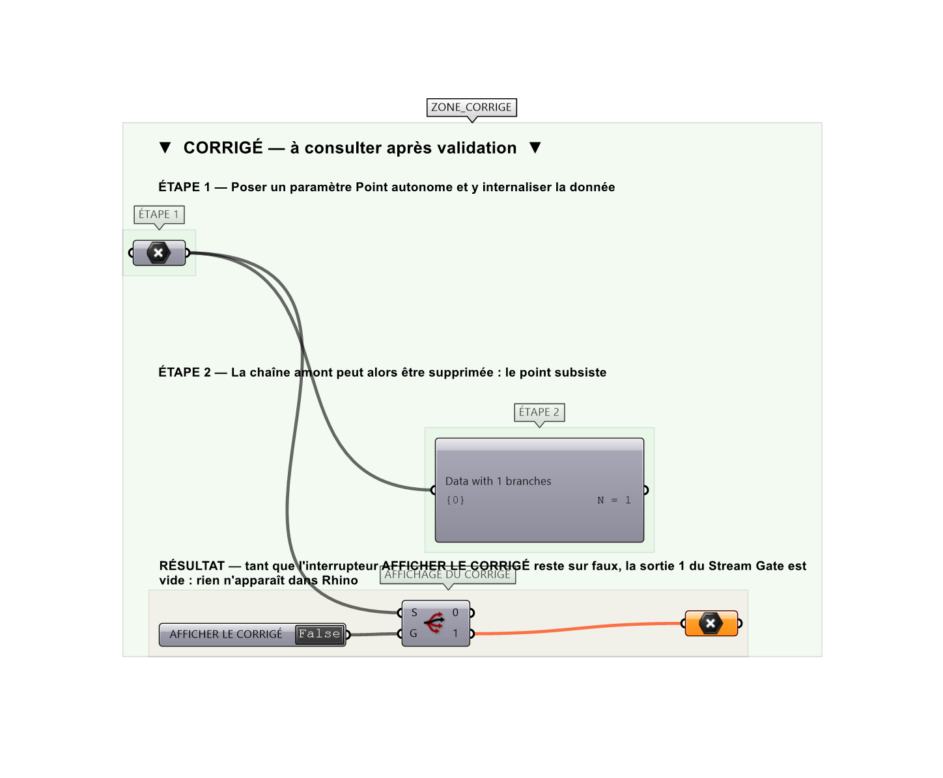
Le montage de démonstration.

